# Анализ Алгоритмов Лекция 2

1936 г., Э. Л. Пост. финитные комбинаторные процессы «Формулировка 1»

1. Общая проблема (то что потом будет называться – задача (будем обозначать Z))  
   Общая проблема – это множество конкретных проблем (индивидуальная задача)  
   Решение общей проблемы – это решение для каждой конкретной
2. 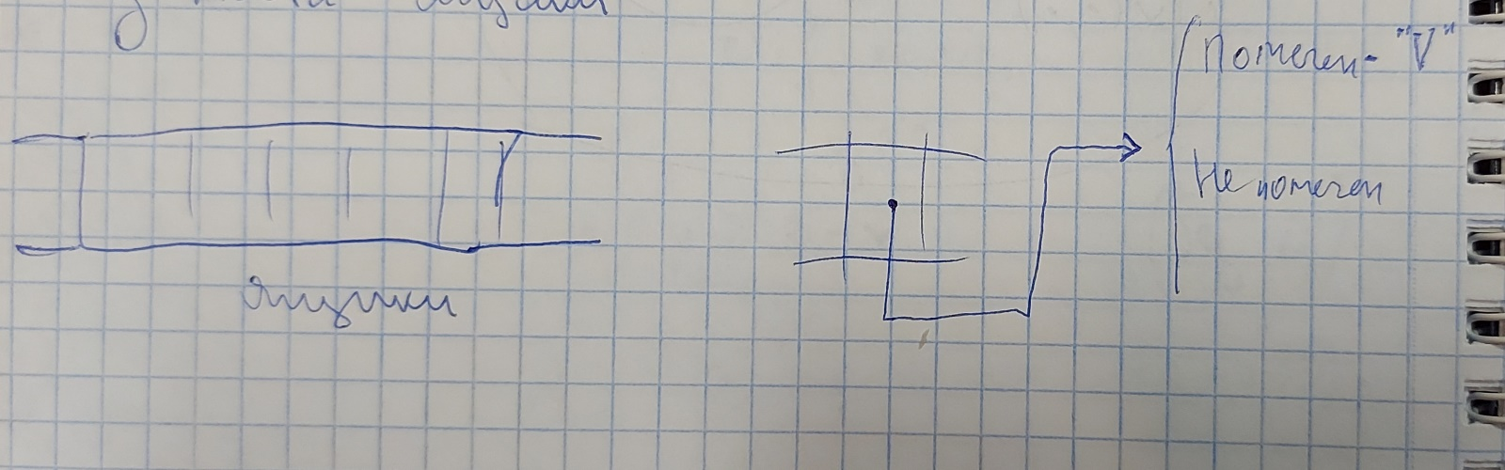Пространство символов (бесконечная в обе стороны лента ящиков)  
   Каждый ящик может находиться в двух состояниях: помечен и не помечен
3. Задание конкретной проблемы   
   Конкретная проблема задаётся «Внешней силой» путём пометки конечного числа ящиков.
4. Набор инструкций  
   Работник (процессор):
   1. Шаг вправо
   2. Шаг влево
   3. Стереть метку если есть
   4. Поставить метку если нет
   5. Проверить, помечен ли ящик или нет?
   6. Стоп

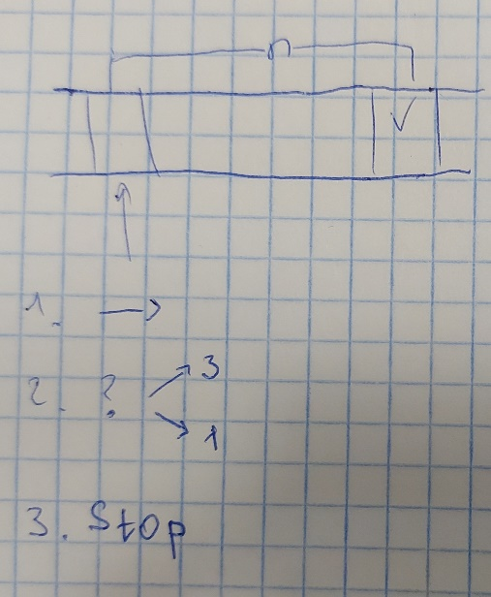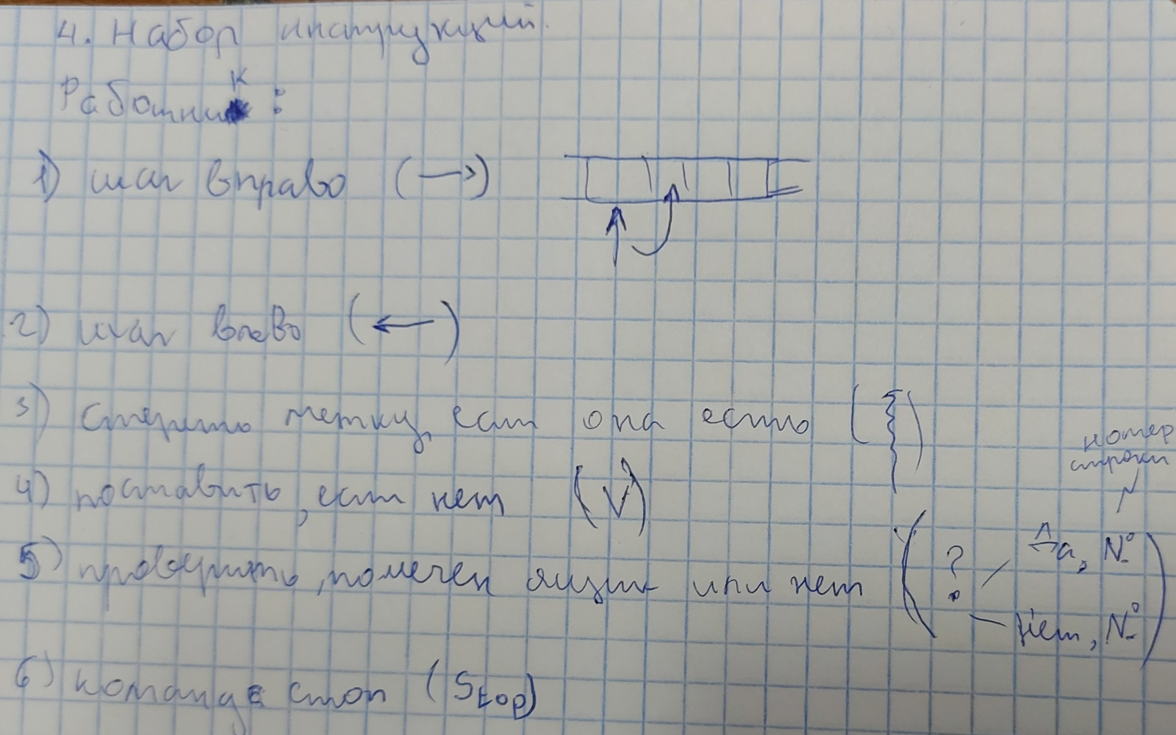Элементарный пример 1

Понадобится n действий - $θ(n)$

Не элементарный пример 2:

Найти помеченный ящик слева или справа

|  |  |  |  |  |
| --- | --- | --- | --- | --- |
| Своя метка | Своя метка | Работник | Своя метка | *Нашли ящик* |

Понадобиться n^2 действий (n = расстояние до помеченного ящика) $θ(n^{2})$  
Найти самый крайний ящик? – Невозможно – появляются алгоритмически неразрешимые задачи.

Задача (проблема) останова (остановки)

|  |
| --- |
| Универсальная программа |
| Исследуемая программа (Stop) |
| Данные |

1. Гипотеза Поста
   1. Программа применима к общей проблеме, если для каждой конкретной нет коллизий в инструкциях 3,4!  
      y = a/z (если z = 0? – прерывание division by zero) => все исходные данные должны быть корректными, а все некорректности мы должны отловить сами.
   2. Программа заканчивается если Stop  
      в a) и b) = Финитный 1-процесс
   3. Если для каждой конкретной проблемы, внешняя сила, распознаёт правильный ответ, то Ф1П есть 1-решение общей проблемы.
   4. (этого нету в Постовской статье, нету термина алгоритм)  
      Алгоритм  
      Ф1П доставляющий решение, общей проблемы(е/ы?)  
      Очевидно  
      Гипотеза?  
      На сегодняшний день, машина (набор инструкций) Поста, считается равномощной любому современному процессору, языку программирования
   5. Мы вправе рассматривать всё более и более широкие постановки, касающиеся
      * пространства символов
      * набора символов
      * набора инструкций

Наша цель – показать, что все они сводимы к формулировке 1. Мы выдвигаем умозаключение в качестве рабочей гипотезы.

